Hospodářství USA
Zemědělství
- Má vhodné podnebí, kvalitní půdy
- Přebytky vyvážejí
- Zaměstnává 2% obyvatel
- Podle pěstované plodiny se vyčlenily oblasti – kukuřičný, pšeničný, bavlníkový a tabákový pás.
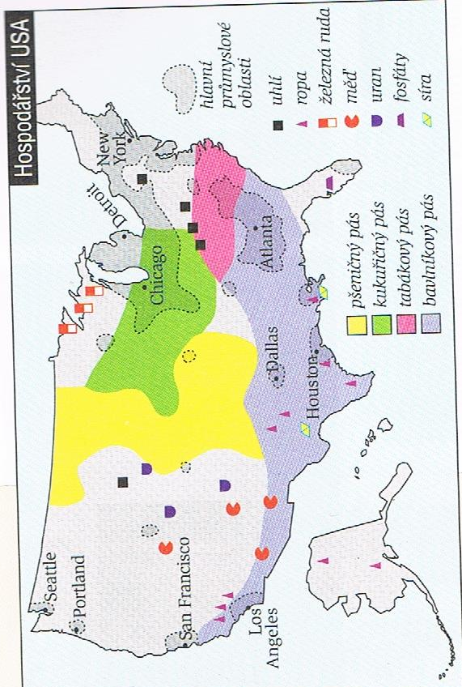
Průmysl
Na zemědělství navazuje potravinářský průmysl po celém území. Dále se vyčlenily tři oblasti průmyslu:
- Severovýchodní oblast – pobřeží Velkých jezer – výroba a zpracování oceli a železa, dopravní prostředky, elektrotechnika, počítače
- Jižní průmyslová oblast – oblast Mexického zálivu – chemický průmysl, kosmická technika, zbraně
- Západní pobřeží - výroba letadel, elektroniky
Služby
- 75% pracujících obyvatel
- 80% všech příjmů USA
- Bankovnictví, software, obchod, cestovní ruch
Obyvatelstvo
- Běloši – potomci Evropanů
- Černoši – potomci otroků
- Indiáni – původní obyvatelé, rezervace, cca 3 miliony
- Inuité – původní obyvatelé – Aljaška
- Hispánci – obyvatelé pocházející z Latinské Ameriky
Úřední jazyk je angličtina.
USA jsou demokratickým státem tvořeným 50 státy. Člen NATO, OSN, ekonomicky i vojensky nejsilnější země světa.
Americká města
New York – největší, středisko obchodu, dopravy, peněžnictví, sídlo OSN
Washington – hlavní město, nejvyšší úřady USA (Bílý dům – prezident), kongres,
Chicago – ocelárny, rafinérie, obilnářská burza, nejvytíženější letiště, česká menšina
Detroit – General Motors, Ford, Chrysler, dnes postižen krizí a odlivem obyvatel
San Francisko – finanční centrum, nejkrásnější oblast, oblast zemětřesení (zlom San Andreas)
Los Angeles – druhé největší město, Hollywood, Beverly Hills, Disneyland, finanční a obchodní centrum, přístav
Nex Orleans – kulturní centrum jihu, přístav na Mississippi, často zaplaveno, částečně pod úrovní hladiny řeky

